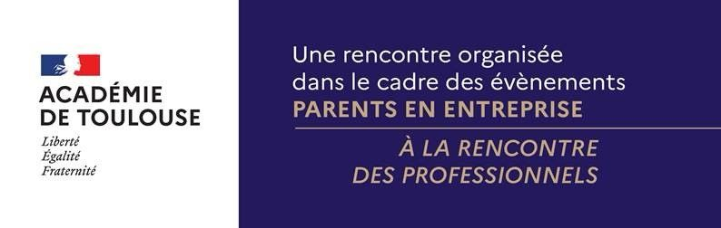

Mesdames et Messieurs les parents d’élèves,

Dans le cadre de ses partenariats Ecole-Economie , avec le Campus des Métiers et des Qualifications d’Excellence Industrie du futur (CMQE IF) et avec l’Union des Industries et Métiers de la Métallurgie ( UIMM), l’Académie de Toulouse, en lien avec des entreprises de votre territoire, propose, depuis l’an dernier, le dispositif « Parents en Entreprises ».

Ces rencontres doivent permettre de mieux accompagner les jeunes collégiens et lycéens dans la connaissance des métiers et de leur orientation
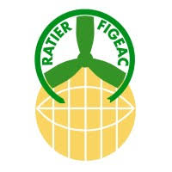
Vous trouverez une invitation pour la présentation de l’entreprise

Collins Aerospace, Ratier Figeac,
Avenue Paulin RATIER à FIGEAC

Suivant le programme suivant :
Le mercredi 26 / 11 /2025
- 16h00 Accueil
- Visite des ateliers
- Témoignages d’agents sur leurs parcours dans l’entreprise et échanges avec les parents / élèves
Fin de la visite 18h30

Ratier Figeac fait partie de Collins Aerospace, leader mondial dans le secteur de l’aéronautique, est spécialisée dans la conception, la fabrication et la maintenance d’équipements aéronautiques tels que les hélices, des systèmes de cockpit et d’actionneurs de compensation du stabilisateur horizontal .

En participant à cette visite , vous découvrirez les métiers d’usinage et les métiers des matériaux composites.

Vous aurez l’occasion d’échanger avec les salariés sur leurs métiers, leurs parcours et leurs formations.

L’inscription est obligatoire. Merci de vous inscrire avant le 18 novembre pour participer à la visite en complétant le questionnaire via le lien:

Inscription "Parents en entreprises",Ratier-Figeac – Remplir le formulaire

Une tenue adaptée à la visite dans les ateliers de production et des chaussures de marche sont vivement recommandées. Il faudra obligatoirement se munir d’une pièce d’identité.

En vous remerciant, nous vous souhaitons une bonne visite.

